新 书 推 荐

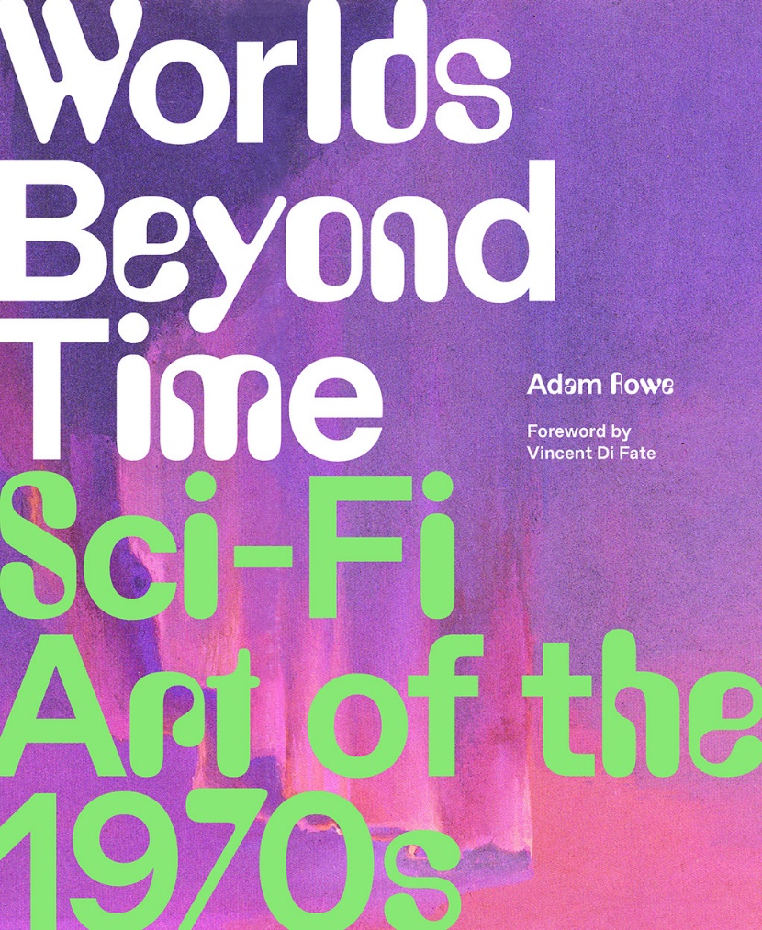
中文书名：《永恒经典之20世纪70年代科幻艺术》
英文书名：Worlds Beyond Time: Sci-Fi Art of the 1970s
作 者：Adam Rowe
出 版 社：Abrams
代理公司：ANA/Leah
出版时间：2023年7月
代理地区：中国大陆、台湾
页 数：224页
审读资料：电子稿
类 型：艺术设计

内容简介：

来自20世纪70年代的宇宙飞船、外星景观、隐动物学和想象中的工业机械的视觉史！一部真正的科幻艺术！

在那个年代，大量生产、廉价印刷的科幻小说开始蓬勃发展起来。纸张粗制滥造，标题夸大离谱，封面艺术设计令人震惊。在这十年中，一群才华横溢的画家、漫画家和设计师创作了数千张引人注目的图书封面，为书店的书架（或旋转架）增光添彩。奇怪的是，委托制作这些封面的作品通常与他们销售的书籍的内容几乎没有关系，而是通过严重依赖迷幻的图像、遥远的风景与超现实主义，满足了“太空竞赛”的需求，激发了科幻作家大胆自由的创作灵感。

在这本书中，作者亚当·罗在他的博客——70 年代科幻艺术中策划、倡导和还原了20世纪70年代科幻小说向读者提供的最好但又最晦涩的艺术——向读者介绍了该类型的代表人物，包括克里斯·福斯、彼得·埃尔森、蒂姆·怀特、 杰克·高恩和维吉尔·芬利，以及他们所带来的影响。本书深入探讨了这些封面上常见的主题——宇宙飞船、外星景观、幻想领域、隐动物学和重型机械——是对一种独特而强大的艺术形式的深情致敬，这些艺术品留下来的宝贵财富，既存在于欣赏艺术与怀旧之情，也存在于主流科幻电影复古别致的设计之中。

销售亮点：

- 社交媒体影响力：作者罗在社交媒体平台上拥有超过30万粉丝，他的粉丝与日常发文互动度高。

- 市面上独一无二：这第一本也是唯一一本有关20世纪70年代科幻艺术的图书，也是第一本如此详细地介绍如此广泛的艺术家的书。

- 深受粉丝喜爱：克里斯·福斯、彼得·埃尔森、蒂姆·怀特、杰克·高恩、维吉尔·芬利以及这段视觉历史中包含的其他艺术家拥有大量粉丝，他们几十年来一直关注他们的作品，并渴望看到它被复制。

作者简介：

亚当·罗（Adam Rowe）是 Tech.co的资深作家，也是福布斯出版和故事写作业务的贡献者。他还为iO9，Popular Mechanics，Tor.com 和Barnes & Noble Sci-Fi & Fantasy等博客撰稿。2018年，他被世界数字图书奖提名为年度出版评论员。罗是风靡多个社交媒体平台的70 年代科幻艺术风潮的策划者和发起者，将最好的复古科幻艺术带给超过10万名Instagram粉丝@seventiesscifiart。他现居西雅图。

内页样张：

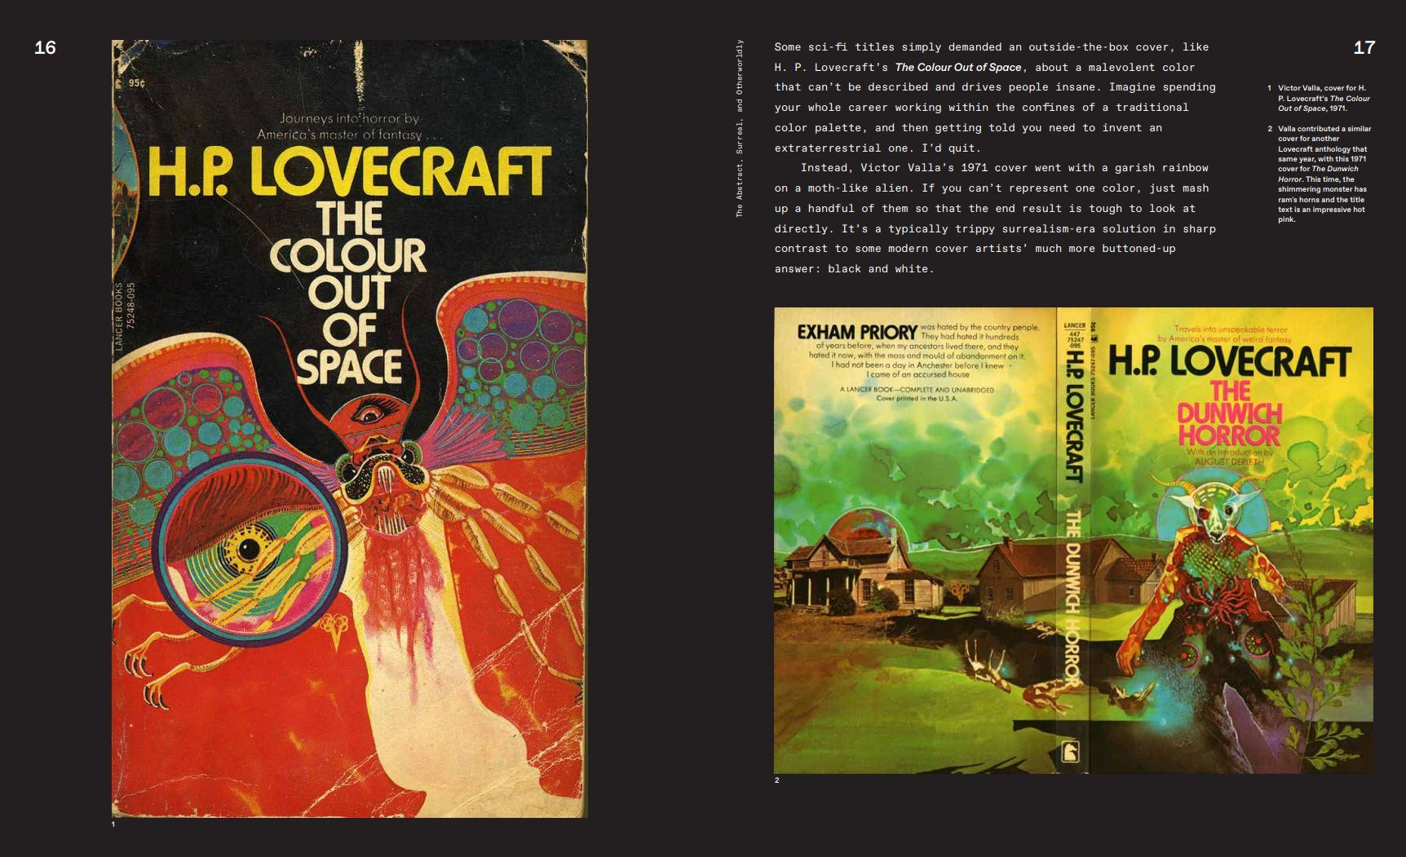

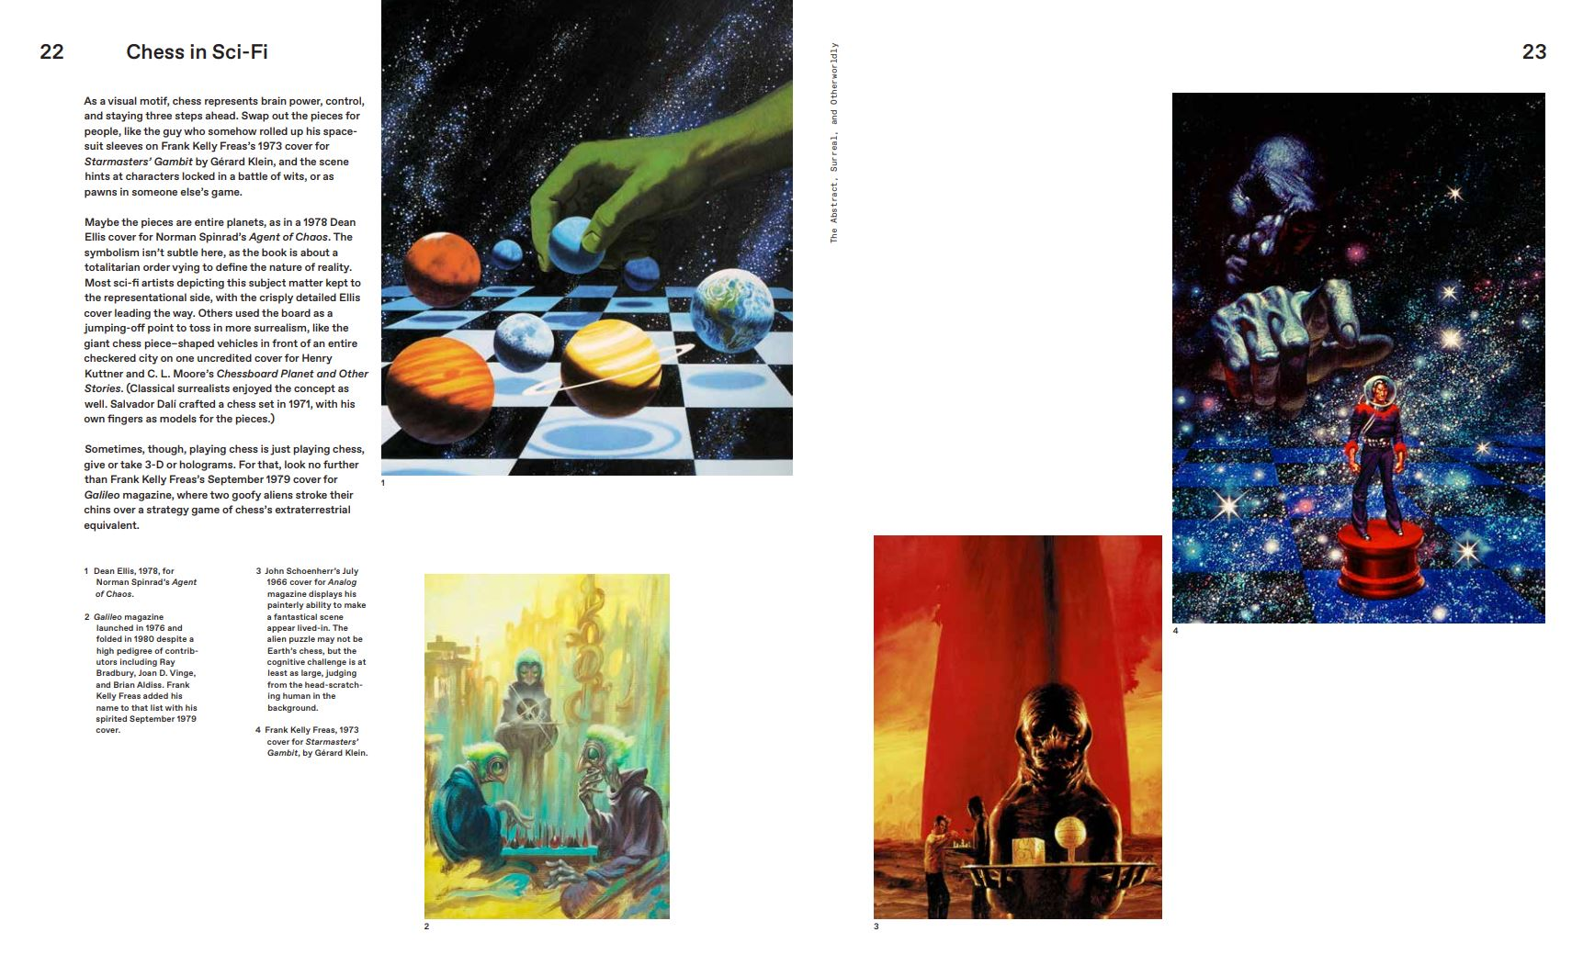

谢谢您的阅读！
请将回馈信息发至：郭丹娅 (Leah Guo)
安德鲁﹒纳伯格联合国际有限公司北京代表处
北京市海淀区中关村大街甲59号中国人民大学文化大厦1705室, 邮编：100872
电话：010-82449325
传真：010-82504200
Email: Leah@nurnberg.com.cn
网址：www.nurnberg.com.cn
微博：http://weibo.com/nurnberg
豆瓣小站：http://site.douban.com/110577/
微信订阅号：ANABJ2002


